COMORILE SECRETE ALE ISTANBULULUI

**CIRCUIT 2-6 NOIEMBRIE (5 ZILE/4NOPTI)**

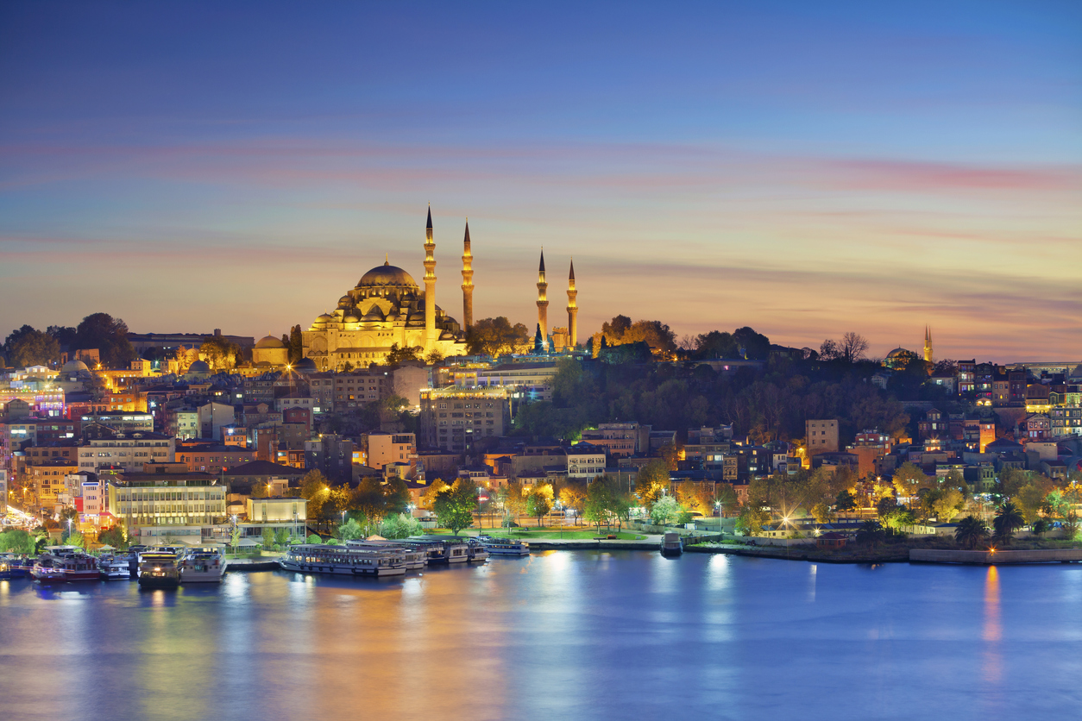

**TARIF: 195 EURO/ PERSOANA**

**CAMERA SINGLE: 299 EURO/ PERS.**

**COPIL SUB 12 ANI: 120 EURO (CAZAT IN CAMERA CU 2 ADULTI)**

**PROGRAM:**

**Ziua 1-Miercuri 02 noiembrie**

**Bucuresti - Istanbul (645 Km)**

Ora 05:30 Imbarcare din Bucuresti - Academia Militara (Drumul Sarii)

**06:00** Plecare pe traseul Giurgiu – Ruse – Stara Zagora – Edirne – Istanbul. În Edirne (maximum 1 oră) vizitam **Moscheea Selimiye**, unul dintre cele mai importante monumente de arhitectură otomană, inclus pe Lista Patrimoniului Mondial UNESCO. Importanta sa este subliniata de existenta celor patru minarete care o inconjoara. Ajungem seara si ne vom caza la hotel de 3* din Istanbul.

**Ziua 2-Joi 3 noiembrie**

**Istanbul –Exploram centrul istoric al orasului si Croaziera pe Bosfor**

Mic dejun. Dedicăm toată ziua descoperirii splendorilor fostei capitale bizantine, singurul oraș răspândit pe două continente, locul în care se reunesc două lumi diferite și fascinante: Europa și Asia. Începem cu **Catedrala bizantină Sfânta Sofia (Hagia Sofia)** și **Palatul Topkapi** - fostul palat al sultanilor și actualul Muzeu Național al Turciei, care adăpostește exponate unice: mâna dreaptă a Sfântului Ioan Botezătorul, sabia lui Ștefan cel Mare, toiagul lui Moise, sabia lui David. Continuam cu Piata Sultanahmet, **Moscheea Albastra (Moscheea Sultanahmet), Hipodromul si Cisterna Bazilica**. Va recomandam masa in zona portului (optional). Apoi va propunem o **Croaziera pe Bosfor cu ghid:** croazieră pe strâmtoarea Bosfor, care separă Marea Neagră de Marea Marmara (aproximativ 90-120 de minute), timp în care vom admira ambele părți ale Istanbulului - european și asiatic, precum și celebrele obiective turistice a orasului, Galata si Turnul Galata, Yenikapi Camii, zidurile Palatului Topkapi, Palatul Dolmabahce etc. (program optional). Cazare in Istanbul, hotel 3*.

**Ziua 3-Vineri 4 noiembrie**

**Istanbul - Insula Prințului Buyukada**

Mic dejun. Timp liber în Istanbul pentru vizite individuale sau croazieră pe **Marea Marmara** la **Buyukada - Insula Prințului** (include turul insulei cu minicar electric și masă). Insula Prințului face parte dintr-un lanț de nouă insule, dintre care patru sunt mai importante: Buyukada, Heybeliada, Burgazada și Kinaliada. Pe parcursul plimbarii pe mare de o oră și jumătate vom admira țărmurile europene și asiatice ale Istanbulului. Pe insulă vom face o plimbare cu transportul electric pentru a admira străzile înguste, mărginite de tarabe cu fructe și pește proaspăt. Pranz intr-un restaurant local de pe insula inclus in pret. Înapoi ne intoarcem în oraș pe la ora 16. Dup ce coboram in port, aflandu-ne in imediata apropiere a **bazarului egiptean** putem gusta/cumpara din mirodeniile expuse. Timp liber pentru cumparaturi. Cazare in Istanbul, hotel 3.

**Ziua 4-Sambata 5 noiembrie**

**Istanbul - Cumpărături și croazieră pe Bosfor**

Mic dejun. Transfer cu autocar la **biserica Paraschevi, Biserica Vlaherne apoi mergem la Patriarhia Constantinopolelui.** Dupa-amiaza **timp liber pentru cumparaturi in Marele Bazar** – cel mai pitoresc loc de cumparaturi din Istanbul, loc foarte cautat de turisti. , care acoperă o zonă de mărimea unui oraș, unde te poți târgui pentru orice sau în Bazarul Egiptean - renumit pentru condimente, ierburi aromatice și mirodenii. Puteti opta si pentru alte zone comerciale, precum pietele Isstiklal Caddesi, Tesvikiye Caddesi, Piata Horhor, Cukurcuma Sokagi. Optional: ora 20.00 la restaurant unde vom petrece **seara turceasca cu masa bogata, show dansuri orientale, program muzica si dans (optional)**. Cazare in Istanbul hotel 3* in Istanbul.

**Ziua 5-Duminica 6 Noiembrie**

Istanbul - Edirne - Bucuresti (645 km)

Mic dejun. Plecare din Istanbul pe ruta Edirne - Ruse - Stara Zagora - Giurgiu. Sosire in Bucuresti.

**SERVICII INCLUSE**

* transport cu autocar clasificat (in Istanbul doar in zilele 1 si 5);
* 4 nopti, cazare cu mic dejun inclus, hotel 3* aflat in zona Aksaray (hotel bine apreciat de turisti)
* ghid local pentru ziua cu traseul pietonal din program la Istanbul;
* ghid insotitor din partea agentiei pe traseu;
* eplasare pietonala pentru vizite la : Edirne, Agia Sophia, Topkapi, Moscheea Albastra, Marele Bazar

**EXCURSII OPTIONALE:**

* **Insula Printului**: **40 Euro/persoana** (include turul insulei pietonal **si masa de pranz**); minim 25 de persoane.
* **Seara turceasca: 40 Euro/persoana** (include transferul, cina tip bufet, 2 bauturi si spectacol); minim 10 persoane.
* **Croaziera pe Bosfor**: **15 euro/persoana cu ghid** (fara masa) sau Bosfor by night(cu cina si program artistic) – 50 euro/persoana.
* **Excursie la cel mai mare acvariu din Istanbul – 35 euro/persoana**

**CAZARE**

**FUAR HOTEL ISTANBUL 3* Situat in zona Aksaray**

Adresa: Aksaray, Namik Kemal Cd. No: 28, 34096 Fatih/ Istanbul, Turcia

Hotelul Fuar din centrul orașului Istanbul se află la numai 2 km de cartierul Sultanahmet.

Restaurantul acoperit situat pe acoperiş oferă o vedere panoramică asupra intregii zone. Camerele au mobilier simplu şi aer condiţionat.

La mai puţin de 30 minute de mers pe jos se găsesc atracţii precum Moscheea Beyazit sau Marele Bazar.

Stația de tramvai Yusufpașa se află la mai puțin de 10 minute de mers pe jos.

Toate camerele includ minibar și papuci.

Hotelul ofera internet WiFi gratuit în întreaga clădire, precum și parcare gratuită.

Gara Yenikapi Marmaray este la 250 de metri de proprietate.

Portul de feriboturi Yenikapı este situat la 450 de metri.

**Facilitati camere:** seif, aer condiționat, birou, podea din parchet lemn de esență tare, uscător de păr, articole de toaletă gratuite, papuci, TV, telefon, canale prin satelit, canale prin cablu, minibar, serviciu de trezire, etaje accesibile cu liftul.

**Restaurantul A’la Carte Panorama:** Are capacitate de 150 de persoane; micul dejun bufet internațional

**Bar:**o varietate mare de bauturi internationale; Room service 24 de ore/zi

[**http://www.fuarhotel.com**](http://www.fuarhotel.com)

Circuit cultural recomandat pentru toti cei care doresc sa cunoasca traditiile si obiceiurile orientale, intr-unul dintre cele mai mari orase ale lumii(aproape 20 milioane locuitori), pentru cei curiosi sa descopere bazarurile, magazinele mai mari sau mai mici, finalizate cu partide de shopping pentru toate varstele.

Circuitul a fost bine apreciat de turisti pentru toate conditiile oferite(cazare,transport,ghizi,) la un pret atractiv.